MAAK JE EIGEN 1-, 2-, OF 3-GANGEN menu voor een vastE prijs!

Al vanaf 20 euro voor een 3-gangen menu

KIES bij V, H & b Één serie gerechten uit zodat er een keuze menu ontstaat. Bijvoorbeeld
>>> V6 – H4 – N1 <<<
tel de prijzen van de gangen bij elkaar op en je hebt de prijs van je menu (voorbeeld 7.5 + 14.5 + 5.5 = € 27.5 p.p.)

U KUNT HIER OOK NOG DRANKJES AAN TOE VOEGEN ONDERAAN.

WIJ PRINTEN DIT MENU UIT EN LEGGEN DEZE OP TAFEL ZODAT UW GASTEN OP DE AVOND ZELF kunnen kiezen wat ze eten.
GRAAG ONTVANGEN WIJ uw keuzemenu MINIMAAL 3 DAGEN VAN TE VOREN VIA RESERVEREN@PLEIN4.NL. Ontvangen wij deze later, dan kunt u alleen gebruik maken van de groepenkaart en niet van het arrangement tenzij in overleg anders is afgesproken.

GERESERVEERDE AANTALLEN KUNNEN TOT 24 UUR VAN TE VOREN
KOSTELOOS gewijzigd WORDEN.

heeft u een voorkeur voor een extra of ander gerecht?
laat het ons weten en we kijken wat we kunnen doen!

VOORAF BIJ “SHARED” WORDT ALLES IN HET MIDDEN VAN DE TAFEL GESERVEERD OM TE DELEN € p.p.

V1 breekbroodjes met truffelmayonaise 1.8

V2 “shared” nacho’s uit de oven met o.a. goudse kaas 3.0

V3 Tomatensoep | soep van de week 5.0

V4 “ShareD BarFOOD PLATTER” CHICKEN WINGS | krabkoekjes
NACHO’S met kaas UIT DE OVEN | torpedo garnalen 7.5

V5 Polpettes al sugo | Courgette keftedes | KRABKOEKJES 8.0

V6 Salade plein 4 | GAMBAs al ajillo | polpette al sugo 8.5

V7 Wildpaté | gambas al ajillo | courgette keftedes 9.5

V8 CARPACCIO | GAMBAs al ajillo | courgette keftedes 10.5

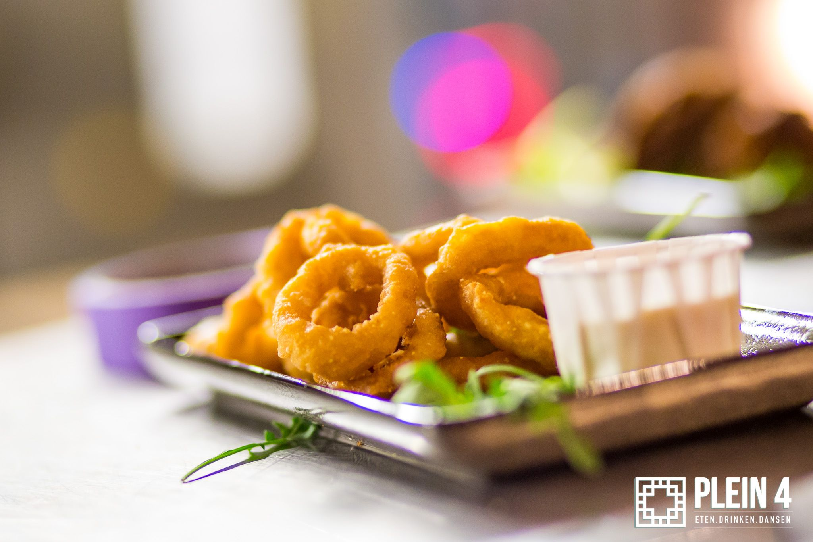
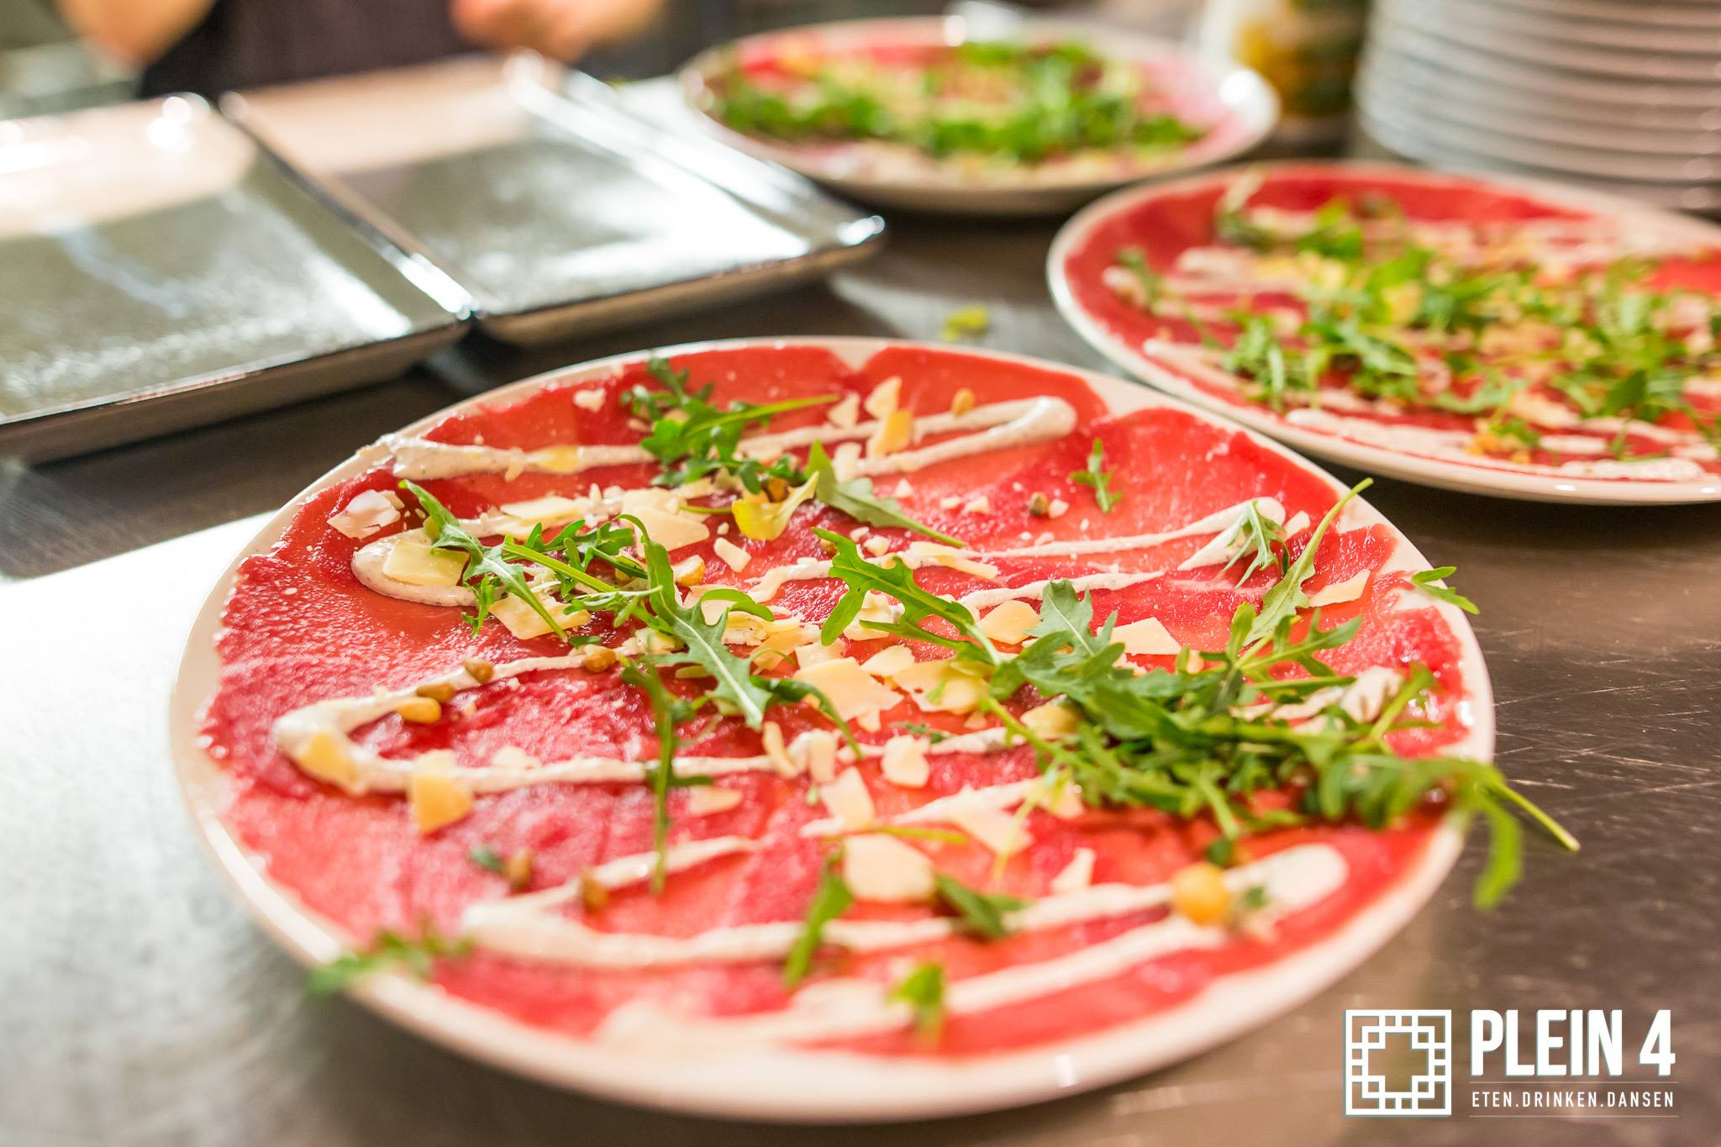
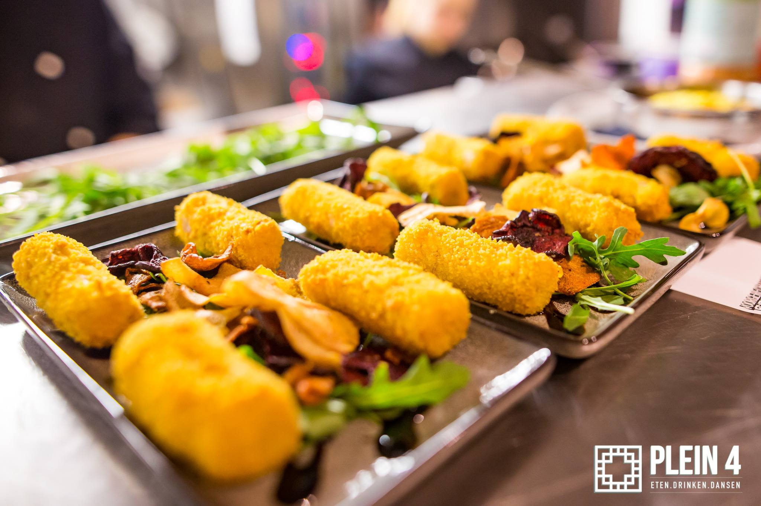
V9 “shared Starters” | combinatie van carpaccio |
polpettes al sugo | courgette keftedes | waldorf salade
met gerookte kipfilet en krabkoekjes 12.5

HOOFDGERECHTEN € p.p.

Hoofdgerechten worden geserveerd met verse friet en zaanse mayo. Steaks worden geserveerd met GEBAKKEN UI, CHAMPIGNON EN SPINAZIE steaks worden geserveerd op 1 gaarheid (standaard medium) bij groepen

H1 BURGER All the way | TRUFFEL BURGER | CHEESY CHICKEN mexican chicken | courgette BURGER 12.5

H2 BURGER ALL THE WAY | SALADE PLEIN 4 gegrilde kip | falafel 13.5

H3 BURGER ALL THE WAY | SATÉ ajam | gnoccio fungo 15.0

H4 Black Angus steak 180gr | burger all the way SATÉ ajam | gnoccHi fungo | SALADE PLEIN 4 met geitenkaas 16.5

H6 Black Angus steak 250gr | BURGER ALL THE WAY
SATÉ ajaM | GNOCCHI FUNGO | SALADE PLEIN 4 met GEITENKAAS 17.5

H7 Black angus steak 250gr | spareribs | sate ajam
salade PLEIN 4 GAMBA | FALAFEL 17.5

H8 Black angus steak 250gr | gnocchi gamba
salade plein 4 geitenkaas | gnocchi fungo 19.0

H9 BLACK ANGUS STEAK 250gr | SATÉ DAGING | gnocchi fungo
salade plein 4 gamba 20.0
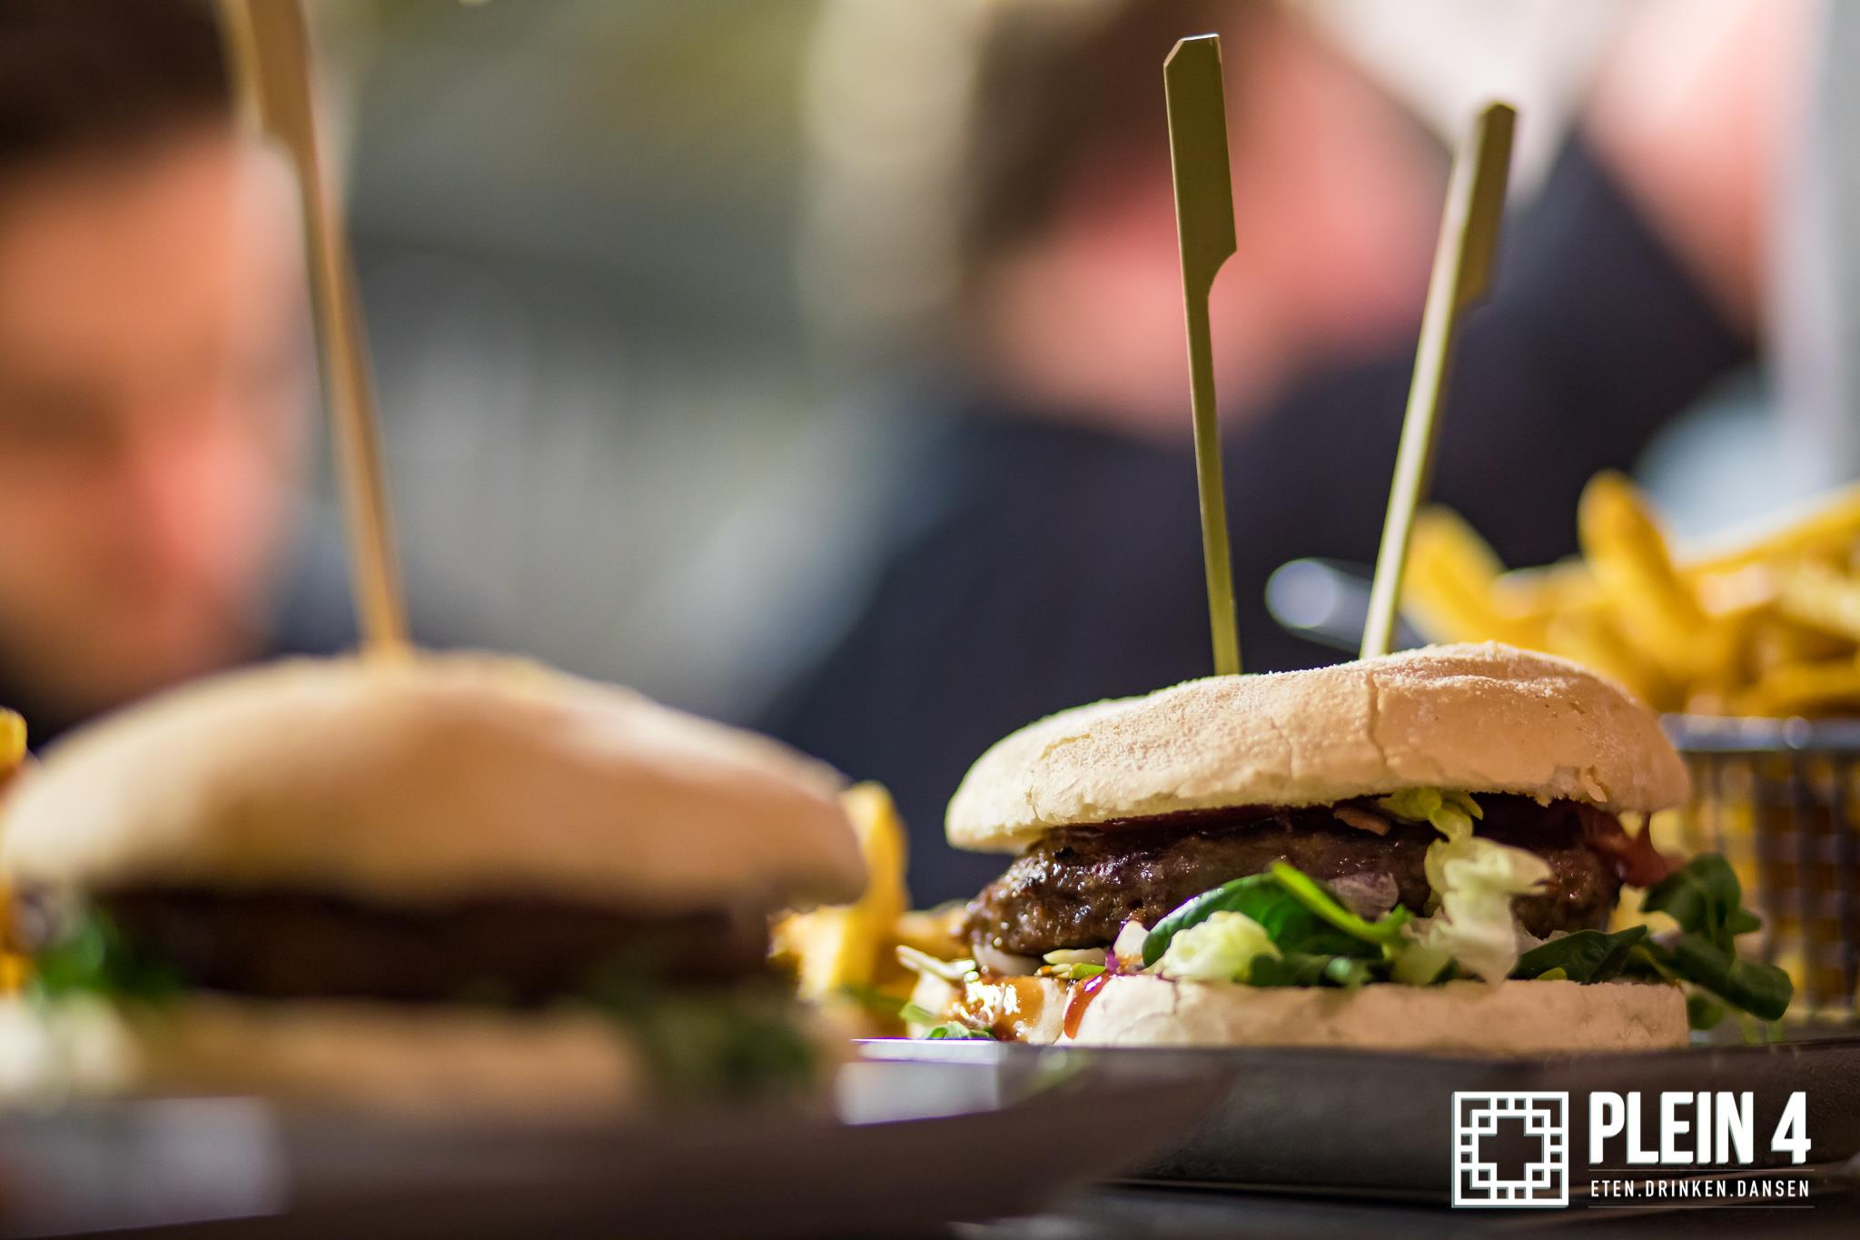
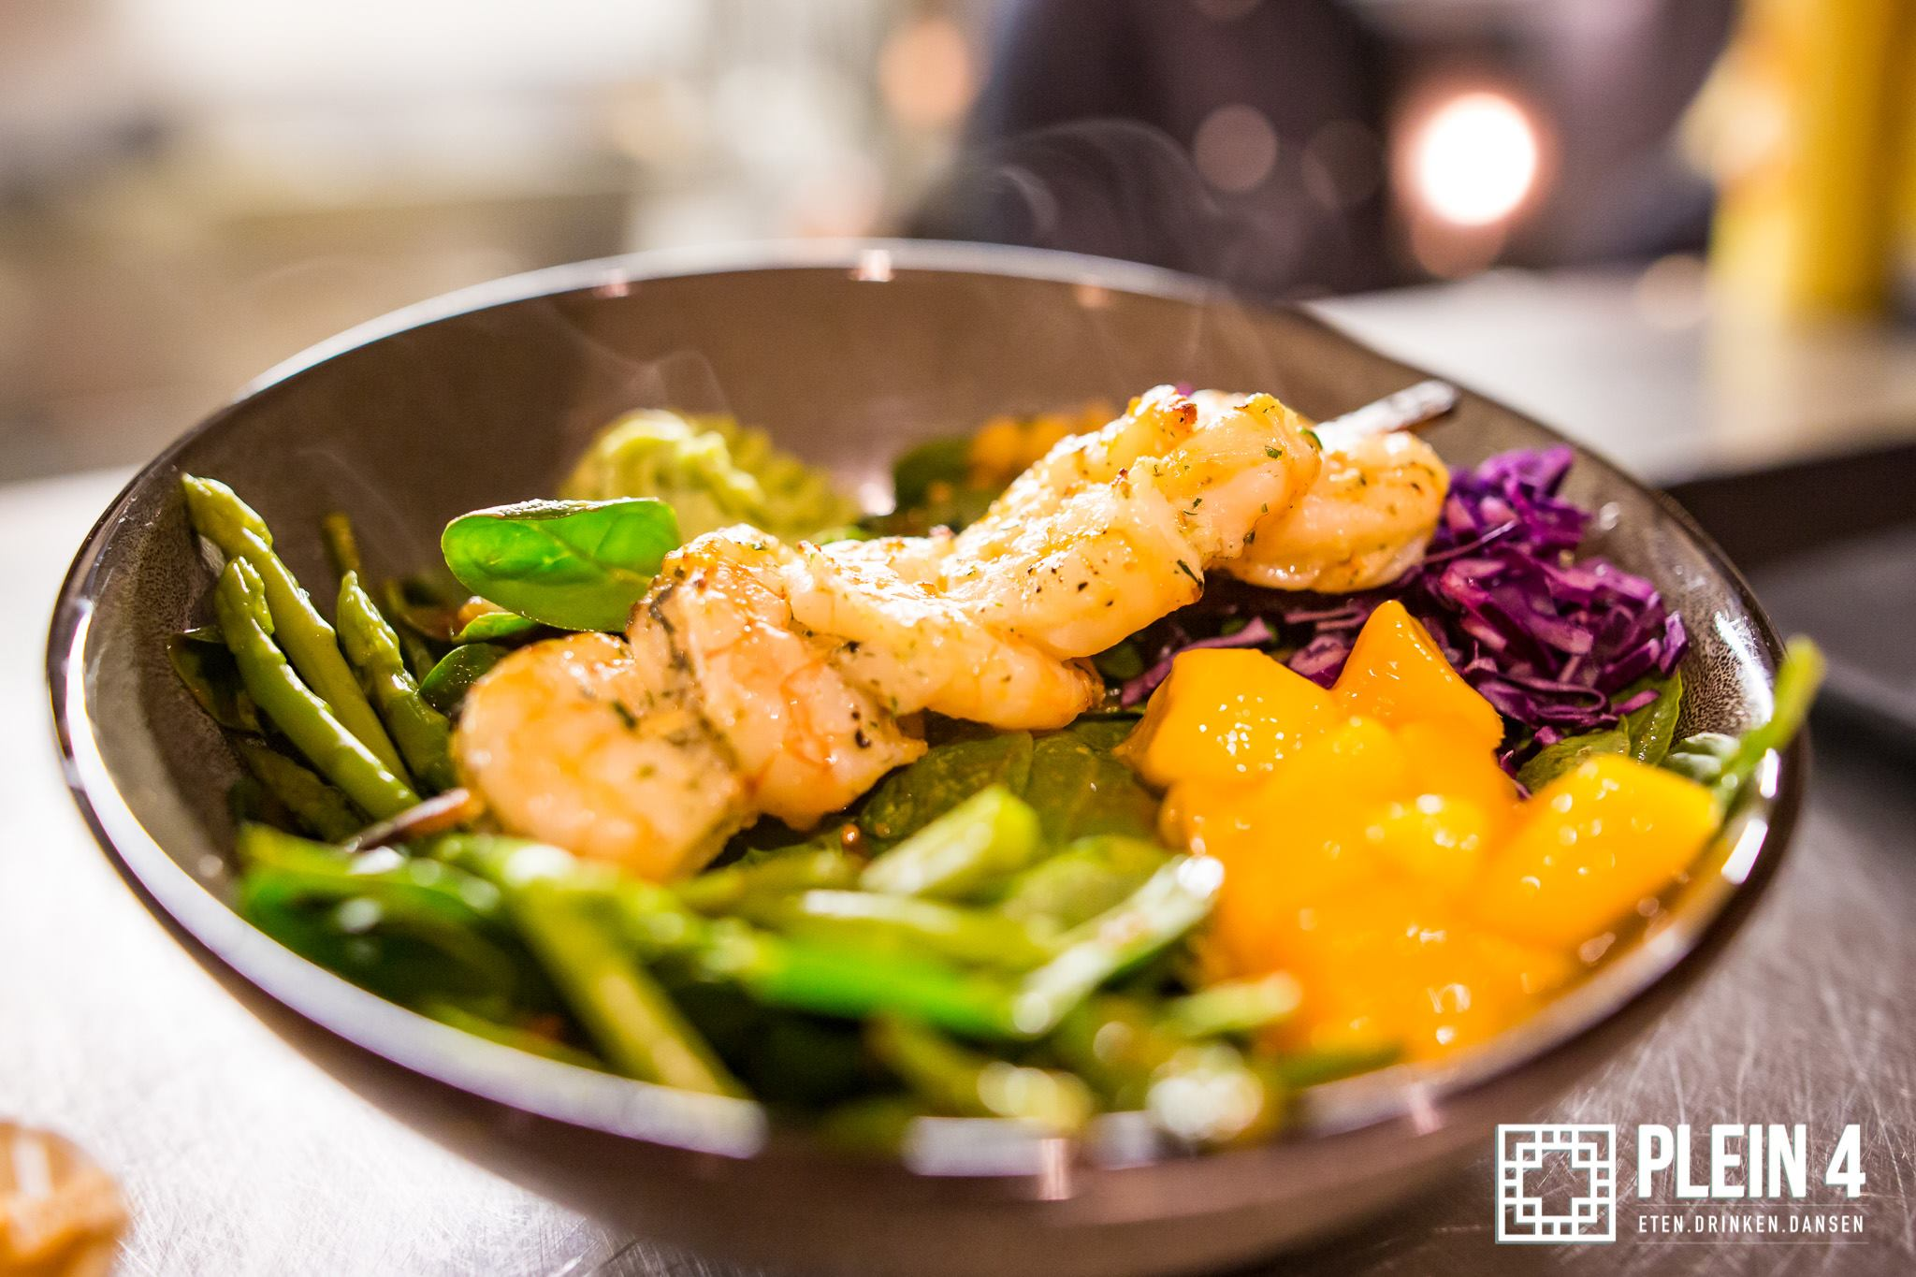
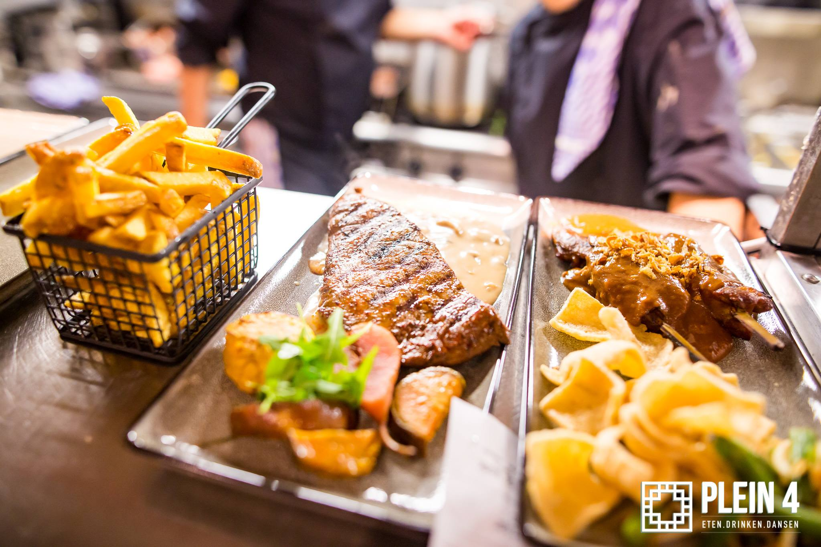

NAGerECHTEN € p.p.

N1 dessert van de chef 6.0

N2 chocolade trio van brownie, mousse en ijs 6.5

n3 koffie of thee met een red velvet cupcake 5.0
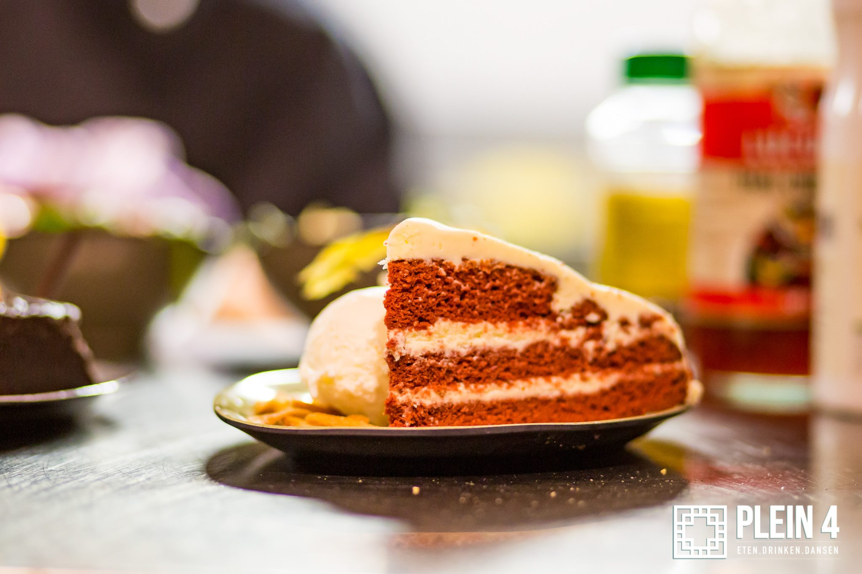
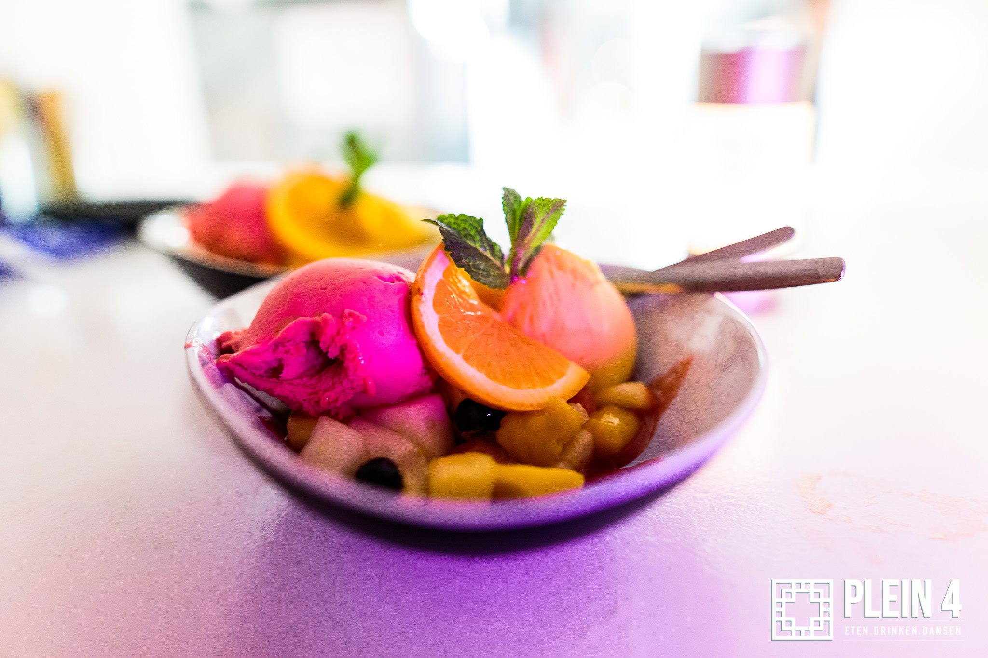
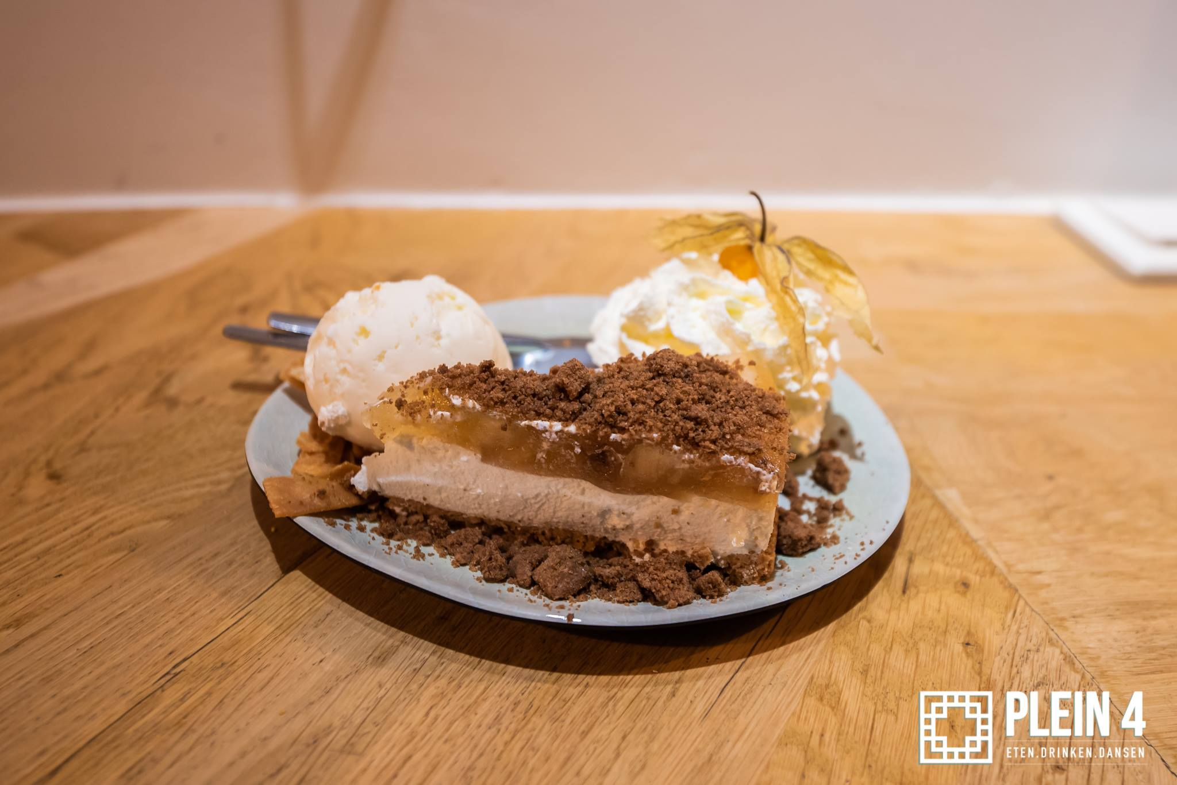

DRANKJES € p.p.

D1 nacalculatie / betaal wat u bestelt

D2 Inclusief __ x drankjes uit het standaard pakket __ x 2.8

D3 drankafkoop voor 2,5 uur uit het standaard pakket 17.5

D4 Inclusief __ x drankjes uit het compleet pakket __ x 3.6

D5 drankafkoop voor 2,5 uur uit het compleet pakket 22.5

